JEDÁLNY LÍSTOK

Predjedlá
120 g Kurací koktail so zeleninou, banketové pečivo 3,50 €
lepok, vajcia, mlieko
(kuracie mäso, čínska kapusta, paradajka, uhorka, kukurica, smotanový dressing)

120 g Kurací koktail s ovocím, banketové pečivo 3,50 €
lepok, vajcia, mlieko
(kuracie mäso, broskyňa, ananás, čínska kapusta, smotanový dressing)
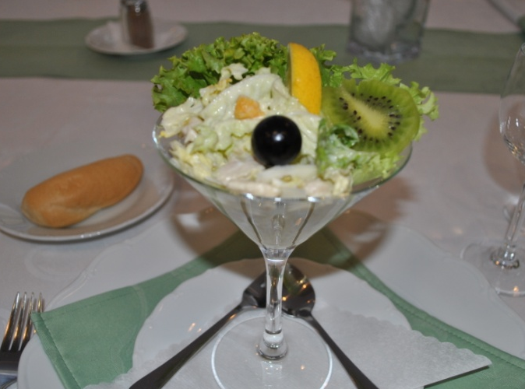
120 g Šunkový koktail, banketové pečivo 3 €
lepok, vajcia, mlieko
(šunka, ľadový šalát, zelenina, jablko syr – viazané majonézou)

120 g Prošuto plnené šľahanou nivou, banketové pečivo 4,50 €
lepok, mlieko
(prošuto, niva, maslo)
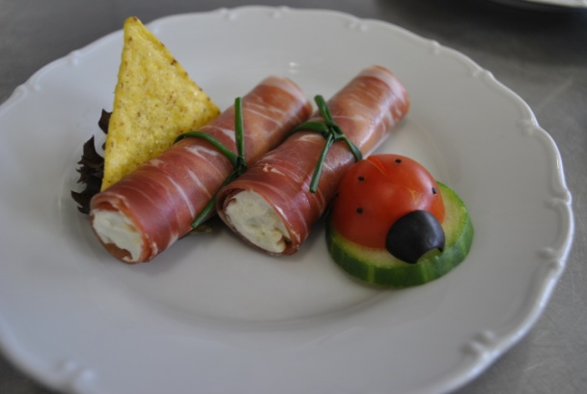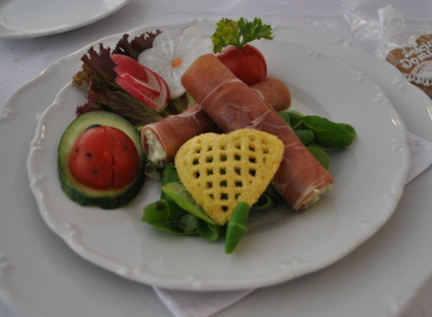
120 g Prošuto s mozarellou obložené cherry paradajkami, 4,80 €
banketové pečivo
lepok
(prošuto, mozarella)

120 g Syrová roláda plnená syrokrémom, banketové pečivo 4 €
lepok, mlieko
(syrokrém, šunka, zelenina)
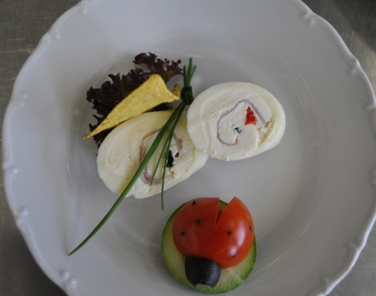
Vegetariánske predjedlá
120 g Mozarela obložená cherry paradajkami, banketové pečivo
lepok, mlieko 4 €
(mozarella, olivový olej)
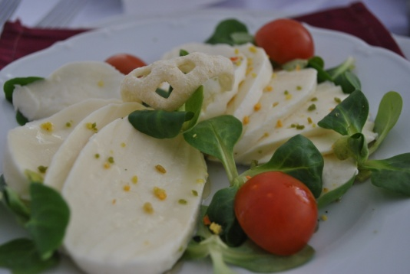
120 g Syrový koktail, banketové pečivo 3 €
lepok, vajcia, mlieko
(tri druhy tvrdého syra, smotanovo - syrový dressing)
Polievky
0,33 l Slepačí vývar s mäsom a zeleninou zeler 1,60 €
0,33 l Kurací vývar s mäsom a zeleninou zeler 1,60 €
0,33 l Hovädzí vývar s mäsom a zeleninou zeler 2 €
0,33 l Miešaný /kurací a hovädzí/vývar s mäsom a zeleninou 1,80 €
zeler
0,33 l Zeleninová polievka zeler 1,50 €
0,33 l Držková polievka lepok
2,00 €
Vložky do polievok: rezance lepok , pečeňové halušky lepok, vajcia, mlieko farebná lievanka lepok, vajcia, mlieko
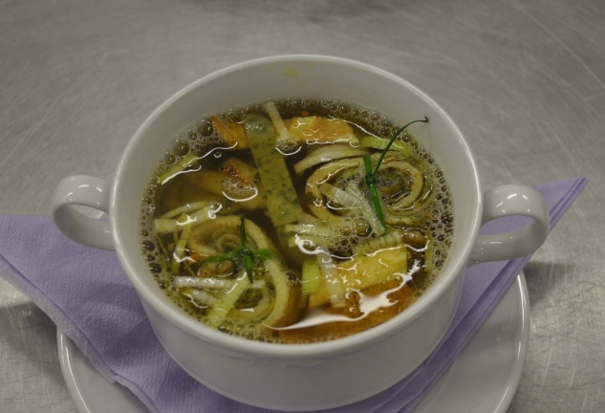
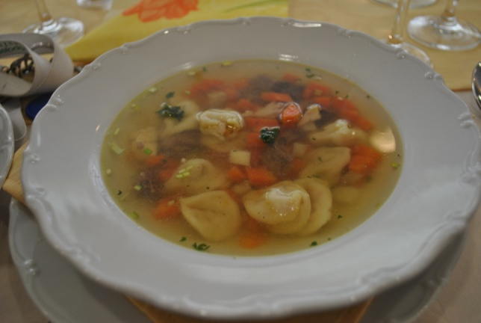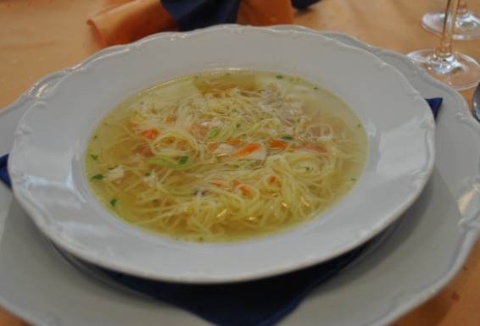

Morčacie a kuracie mäso
150 g Morčacie plnené špenátom, sušenými paradajkami a bryndzou
lepok,, sója, mlieko 7 €
(zeleninová obloha)

150 g Kuracie prsia obložené anglickou slaninou a špargľou 6,50 €
lepok, sója, mlieko
(kuracie prsia, špargľa, anglická slanina, zeleninová obloha)

150 g Kuracie prsia so slaninou, ananásom a brusnicami 6,50 €
lepok, sója, mlieko
(kuracie prsia, ananás, brusnice, anglická slanina, zeleninová obloha) 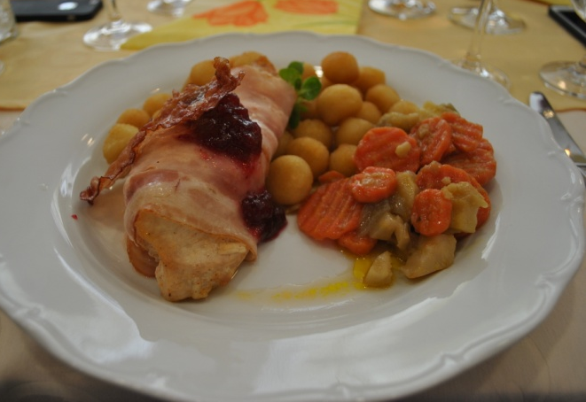

150 g Kuracie stehno vykostené so slaninou, ananásom a brusnicami
lepok, sója, mlieko 6 €
(ananás, brusnice, anglická slanina, zeleninová obloha)

150 g Kuracie stehno vykostené zapečené so slaninkou a syrom 6 €
lepok, sója, mlieko
(anglická slanina, syr, zeleninová obloha)

150 g Kuracie stehno vykostené s balkánskym syrom, slaninou a sušenými
paradajkami 6,80€
lepok, sója, mlieko
(anglická slanina, syr, zeleninová obloha)
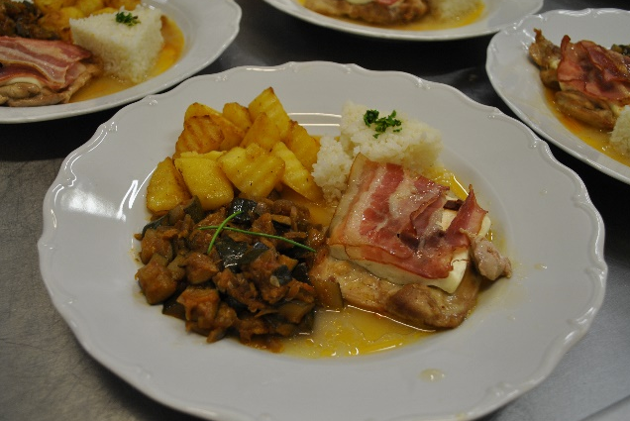

200 g Plnené kuracie prsia šunkou, syrom, šampiňónmi 6,80 €
lepok, vajcia, sója, mlieko
(prírodné, zeleninová obloha)
200 g Plnené kuracie prsia šunkou, syrom, brokolicou 6,80 €
lepok, vajcia, sója, mlieko
(prírodné, zeleninová obloha)
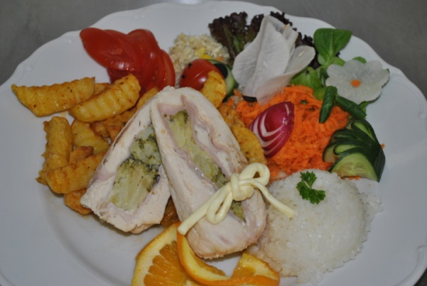
200 g Plnené kuracie prsia so šunkou a syrom 6,50 €
lepok, vajcia, sója, mlieko
(prírodné, zeleninová obloha)

150 g Vyprážaný kurací rezeň 5 €
lepok, vajcia, mlieko
(trojobal, zeleninová obloha)

260 g Kuracie stehno pečené na masle 3 €
mlieko

Kačacie mäso
Kačacie stehno pečené (Cena a váha záleží od aktuálnej ponuky na trhu)
Kačacie prsia pečené (Cena a váha záleží od aktuálnej ponuky na trhu)

Diétne jedlá
200 g Kuracie prsia varené 3 €
(varené vo vode)
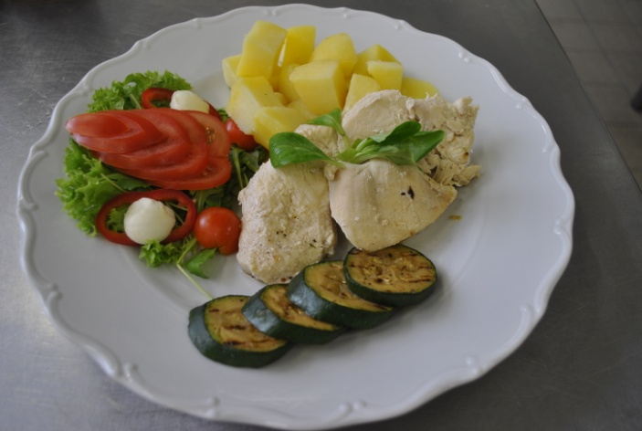
260 g Kuracie stehno s kosťou varené 2,30 €
(varené vo vode)

Miešané mäso
200 g Miešané filé zapečené so šunkou a syrom
lepok, sója, mlieko 7 €
(kuracie prsia, bravčové karé bez kosti, zeleninová obloha)
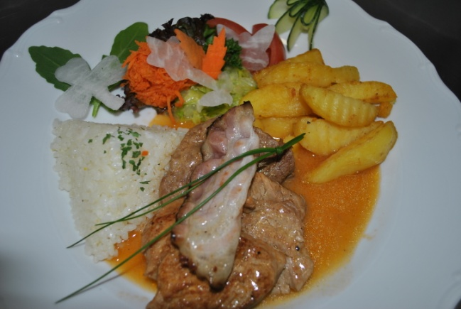
200 g Miešané filé s ananásom a brusnicami 7€
lepok, sója, mlieko
(kuracie prsia, bravčové karé bez kosti ananás, brusnice, anglická slanina, zeleninová obloha)

Bravčové mäso
150 g Bravčová panenská obložená anglickou slaninou
a špargľou 6,50 €
lepok, sója, mlieko
(prírodné, zeleninová obloha)
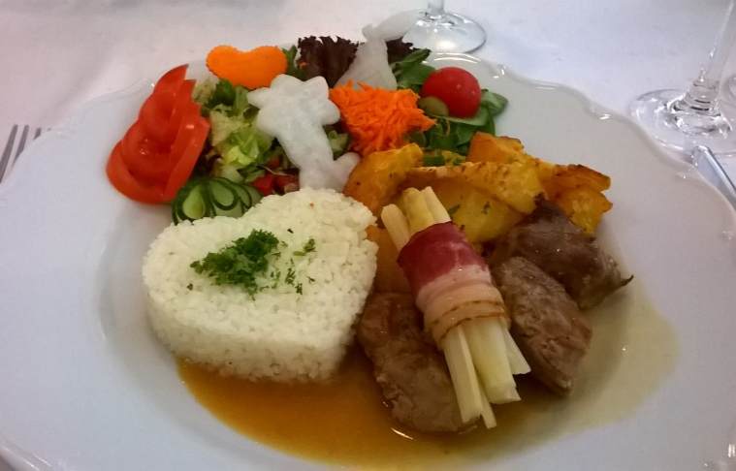
200 g Bravčová panenská plnená prošutom a slivkami 7€
lepok, sója, mlieko
(prírodné, čatní jablkovo slivkové)

200 g Plnené bravčové karé so šampiňónmi 6,50 €
lepok, vajcia, sója, mlieko
(prírodné, zeleninová obloha)

200 g Plnené bravčové karé šunkou, syrom 6,50 €
lepok, vajcia, sója, mlieko
(prírodné, zeleninová obloha)

150 g Vyprážaný bravčový rezeň 4,70 €
lepok, vajcia, sója, mlieko
(trojobal, zeleninová obloha)

0,50 l Kapustnica domáca 2,80 €
lepok
(100 g mäso, klobása, zemiaky, chlieb)
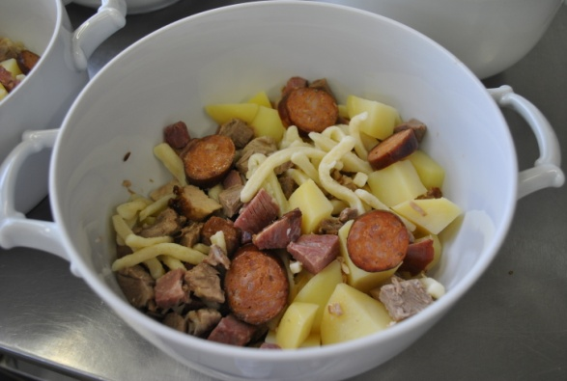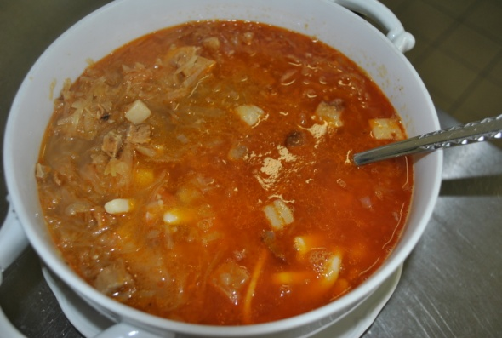
0,50 l Kapustnica domáca + bufet 6,50 €
lepok,
(200 g mäso, klobása, zemiaky, chren, baranie rohy, kyslá uhorka, horčica, chlieb)
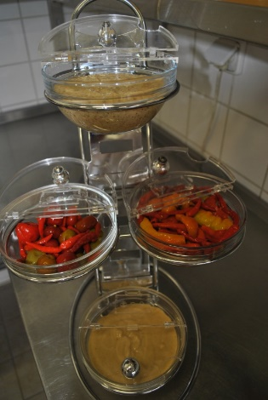
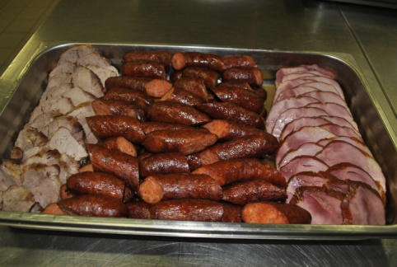

200 g Bravčové pečené mäso 3,40 €
lepok
(bravčová krkovička bez kosti )

200 g Kotlíkový guláš miešaný 4,80 €
lepok, vajcia
(50 g bravčové plece, 150 g hovädzie zadné, halušky , zemiaky)

Hovädzie mäso
200 g Maďarský guláš lepok, 5,30 €
(hovädzie zadné)

150 g Kotlíkový guláš lepok, vajcia 4,50 €
(hovädzie zadné , halušky, zemiaky, chlieb)

Vegetariánske jedlá
200 g Plnený baklažán – sezónne, možnosť nahradiť cuketou 5,30 €
(šampiňóny, sójové klíčky, paradajky, zeleninová obloha)

200 g Cuketové roládky so zapekaným Camembertom 6,00 €
mlieko
(zeleninová obloha)
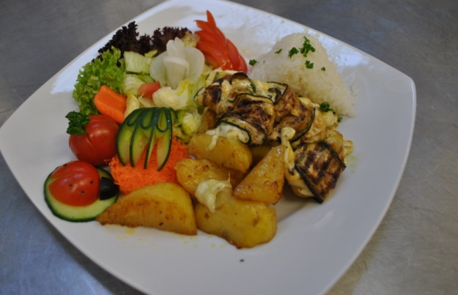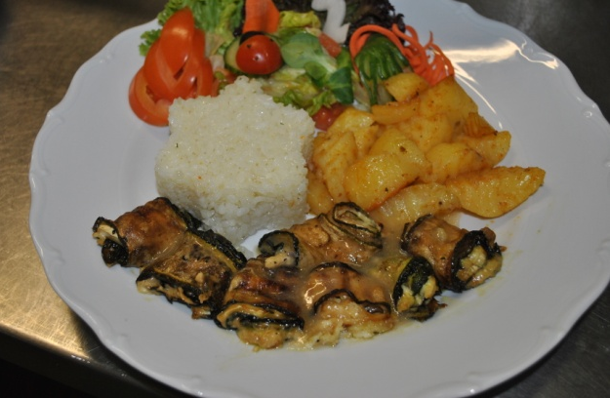
150-200 g Losos na masle 5 €
ryby, mlieko
(zeleninová obloha)

130 g Vyprážané palacinky plnené bryndzou 3,00 €
lepok, vajcia, mlieko
(jogurtový dresing, zeleninová obloha)

200 g Brokolicový nákyp 3,10 €
lepok, vajcia, mlieko
(zeleninová obloha)
180g Údené tofu na kari 5,00 €
sója
(tofu, kukurica, baby mrkva)
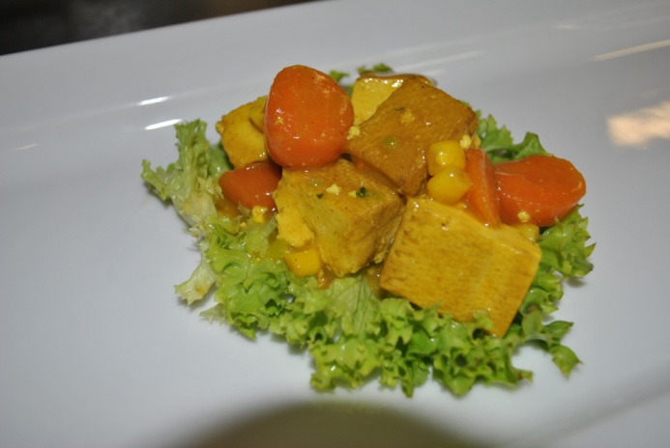
Váha mäsa je uvedená v surovom stave.

Prílohy
150 g Americké zemiaky 0,60 €
200 g Zemiaky varené 0,60 €
200 g Zemiaková kaša mlieko 0,80 €
200 g Zemiakový šalát vajcia, horčica 2,40 €
150 g Hranolky 1,10 €
300 g Zemiakové placky lepok, vajcia, mlieko 1,20 €
100 g Ryža dusená 0,50 €
150 g Kysnutá knedľa lepok, vajcia, mlieko 0,50 €
150 g Anglická zelenina mlieko 1,70 €
(brokolica, karfiol, mrkva, maslo)
190 g Dusená hlávková kapusta lepok 0,50 €
200 g Zemiaková knedľa lepok, vajcia 0,80 €
60 g Lokša polotovar /1 ks/ lepok, vajcia 0,80 €
200 g Zemiakové krokety polotovar lepok, vajcia, mlieko 1,70 €
50 g Teplé ovocie ku kačaciemu mäsu 1 €
(brusnica, jablko, pomaranč, cukor, maslo)
120 g Cuketové čatní 2 €
50 g Dresing rôzny z bieleho jogurtu mlieko 0,40 €
100 g Kyslá uhorka 0,60 €

Nápoje
Káva - espresso, zalievaná káva 0,70 €
Čaj s citrónom, čierny, ovocný, zelený čaj 0,70 €

Obaly
Obal na jedlo 0,20 €

Múčnik
Múčnik a zákusky je možné zabezpečiť podľa ponuky v cukrárskej výrobni, účtuje sa osobitne

Zákazníkom sa ďalej účtuje:
- Poškodený inventár
- Služby spojené s prípravou akcie ( 1 miestnosť ) - 50 €
- Služby spojené s prípravou akcie ( 1 miestnosť ) svadba - 70 €
- Služby spojené s prípravou akcie ( obe miestnosti ) - 90 €
- Služby spojené s prípravou akcie ( obe miestnosti ) svadba - 110 €

- Návlek na stoličky - 1,5 €
- Špeciálna výzdoba (suknice) – po osobnej dohode a počtu kusov
- Doprava jedál – po osobnej dohode
- Zapožičiavania inventáru – po osobnej dohode

Výzdoba
- V cene sú len záladné druhy sviečok, servítkov a ikebán, ktoré sú vo vlastníctve školy. Špeciálnu výzdobu si zákazník zabezpečuje na vlastné náklady.
- Všetky nápoje si zabezpečuje objednávateľ.
- Servis zabezpečuje dodávateľ podľa požiadavky objednávateľa.
- Živú kvetinovú výzdobu stolov nezabezpečujeme, realizujeme ju z materiálu objednávateľa.

Platba
- Platba prevodným príkazom
- Faktúra bude pripravená na ekonomickom úseku školy
- Pri objednávaní akcie je potrebný IBAN

V Ružomberku: 1.9. 2018 Ceny kalkuloval: Bc. Krakovská Zuzana

ZOZNAM ALERGÉNNYCH ZLOŽIEK

- Obilniny obsahujúce lepok ( t.j. pšenica, raž, jačmeň, ovos, pšeno) a výrobky z nich, okrem:
- pšeničných glukózových sirupov vrátane dextrózy
- pšeničných maltodextrín
- jačmenného glukózového sirupu
2. Kôrovce a výrobky z nich
3. Vajcia a výrobky z nich
4. Ryby a výrobky z nich, okrem:
- rybacej želatíny, používanej ako nosič vitamínov alebo karotenoidných prípravkov, okrem:
- rybacej želatíny alebo rybacieho oleja používaných na čírenie piva a vína
5. Arašidy a výrobky z nich
6. Sójové zrná a výrobky z nich
7. Mlieko a výrobky z neho
8. Orechy, t.j. mandle, lieskové orechy, vlašské orechy, kešu, pekanové orechy, para orechy,
pistácie, makadamové orechy, queenslandské orechy a výrobky z nich
9. Zeler a výrobky z neho
10. Horčica a výrobky z nej
11. Sezamové semená a výrobky z nich
12. Oxid siričitý a siričitany v koncentráciách vyšších ako 10 mg/kg, vyjadrené ako SO2.
13. Vlčí bôb a výrobky z neho
14. Mäkkýše a výrobky z nich

Alergia na potraviny
Alergény sú vypísané pri jednotlivých jedlách na jedálnom lístku za názvom jedla. Je to odpoveď imunitného systému človeka spravidla na bielkovinu, ktorá sa v potravine nachádza. Alergickú reakciu môže vyvolať až 170 potravín.

